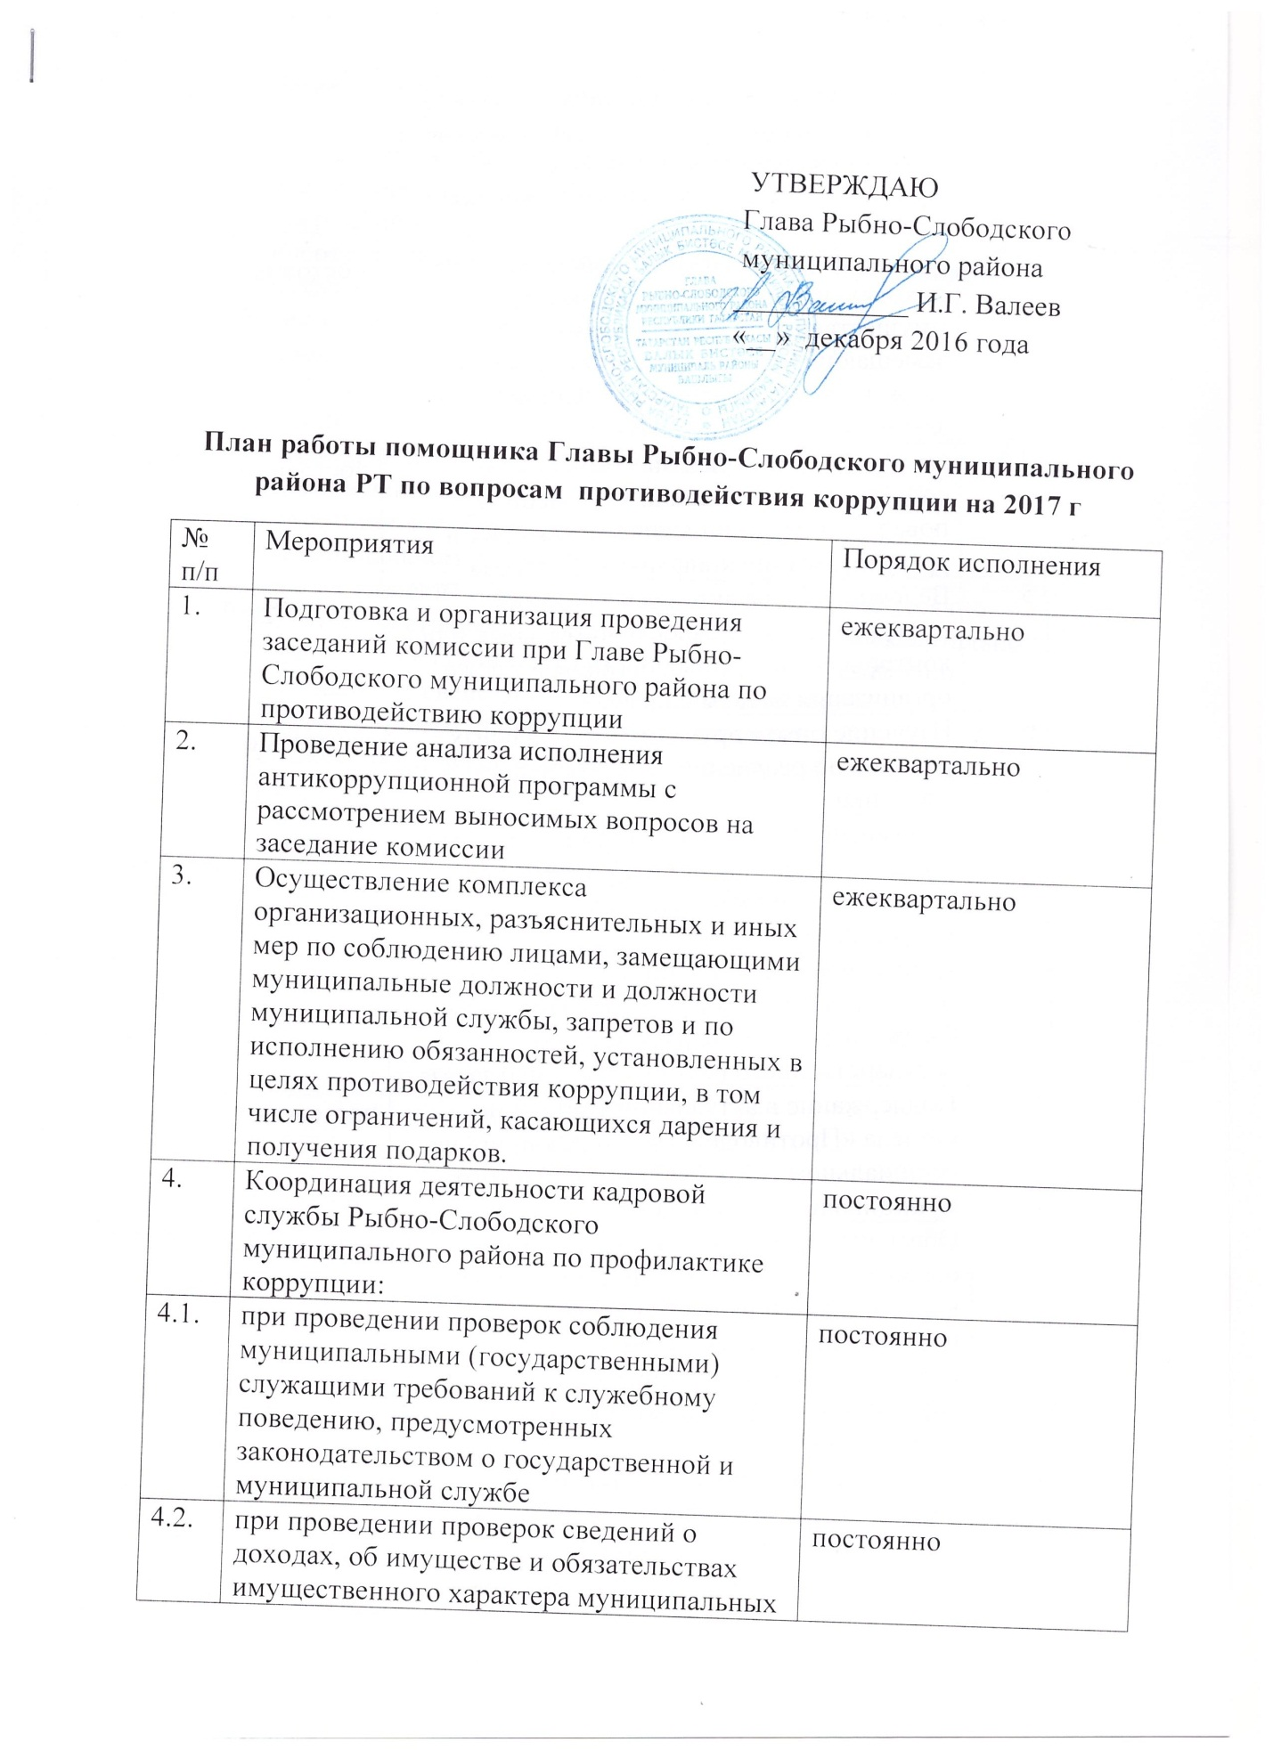

4.3. | при размещении на сайте района сведений о доходах, имуществе и обязанностях имущественного характера лиц, замещающих должности муниципальных служащих в соответствии с действующим законодательством. | постоянно
4.4. | при организации работы комиссий по соблюдению требований к служебному поведению муниципальных служащих и урегулированию конфликта интересов | постоянно
5. | Ведение реестра актов реагирования, поступающих от правоохранительных или контрольно-надзорных органов, а так же организация работы с ними. | ежемесячно
6. | Изучение опыта других муниципальных районов по реализации антикоррупционной политики | постоянно
7. | Взаимодействие с правоохранительными и контрольно-надзорными органами по вопросам антикоррупционной направленности. | постоянно
8. | Взаимодействие с контрольно-надзорными органами по контролю за расходованием бюджетных средств, размещению государственного (муниципального) заказа. | постоянно
9. | Поддержание в актуальном состоянии раздела «Противодействие коррупции» на официальном сайте Рыбно-Слободского муниципального района РТ | постоянно
10. | Обеспечение приема, учета и анализа обращений граждан, содержащих вопросы коррупционной направленности, поступающих посредством специализированных ящиков «Для обращений граждан по вопросам коррупции» | постоянно
11. | Учет и регистрация поступающих обращений по телефону «горячей линии» | постоянно
12. | Подготовка плана мероприятий приуроченных к Международному дню борьбы с коррупцией, контроль его исполнением. | ноябрь
13. | Проведение мероприятий приуроченных к Международному дню борьбы с коррупцией. | ноябрь-декабрь
14. | Работа со средствами массовой информации в сфере освещения антикоррупционной деятельности органов местного самоуправления Рыбно-Слободского муниципального района РТ. | постоянно
15. | Организация проведения анкетирования различных категорий граждан по вопросам противодействия и профилактики коррупции в Рыбно-Слободском муниципальном районе РТ | в течение года
16. | Предоставление отчетов по противодействию коррупции в Управление Президента РТ, Минюста РТ, подготовка и направление сведений о противодействии коррупционным проявлениям в Комитет по социально-экономическому мониторингу РТ | ежемесячно  ежеквартально  ежегодно

Секретарь Комиссии Гарифуллин Р.Р.

